22.44: a) 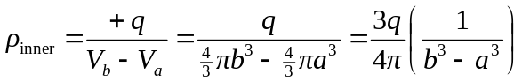
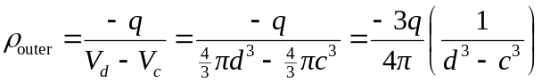

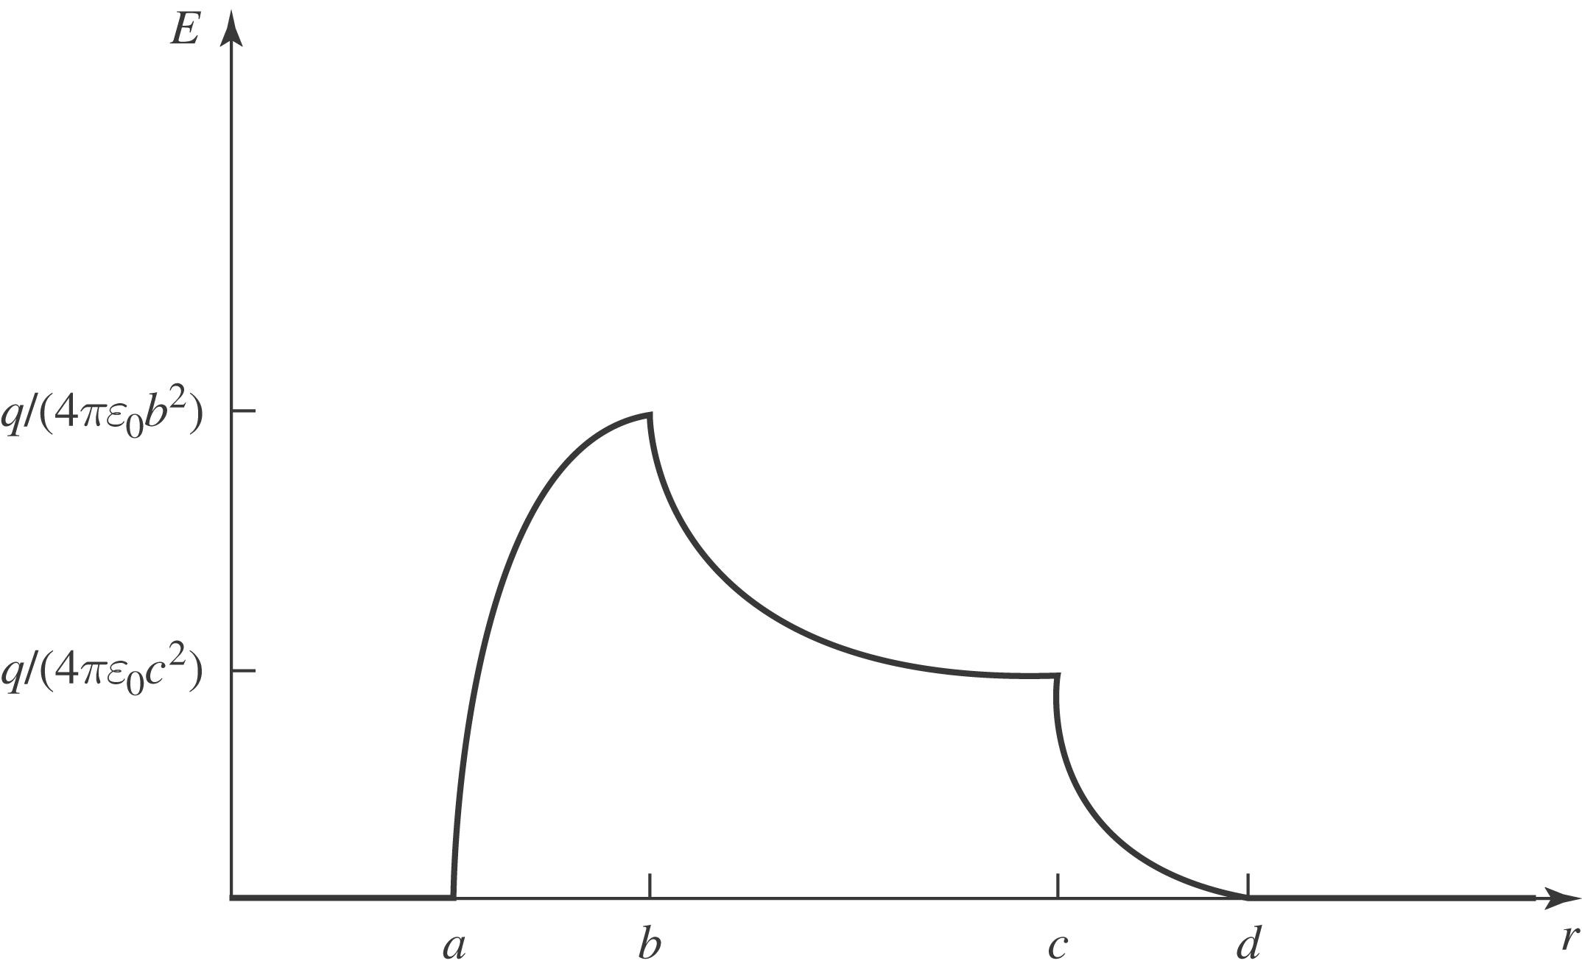
b) (i) 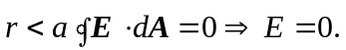

(ii) 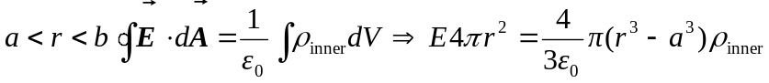
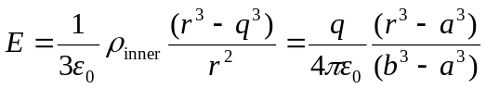
(iii) 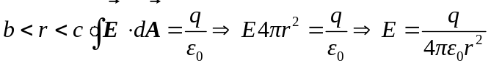
(iv) 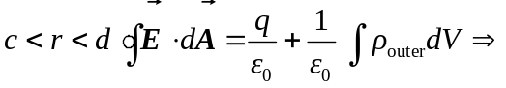
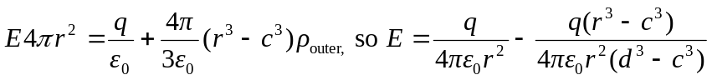
(v) 